Выездной приём граждан по личным вопросам
Для активизации работы с обращениями граждан раз в неделю глава Темниковского района С. Н. Кизим проводит выездные приемы по проблемам жителей поселений.
12 декабря в Жегалове на встречу с руководством района пришло 19 человек. В первую очередь жителей интересовал вопрос строительства нового водопровода. Инициативная группа уже подготовила проектно-сметную документацию, согласно которой нужно проложить 12,6 км водопроводных сетей стоимостью 21 млн. рублей. Все эти цифры доведены до населения на сходе граждан, уже собраны первоначальные средства. Но для 400 человек (вместе с дачниками) жителей поселения эта сумма - неподъемная ноша. «Старые сети совсем изношены, а новые стоят дорого. Что делать?» - спрашивали совета у главы района жегаловцы.
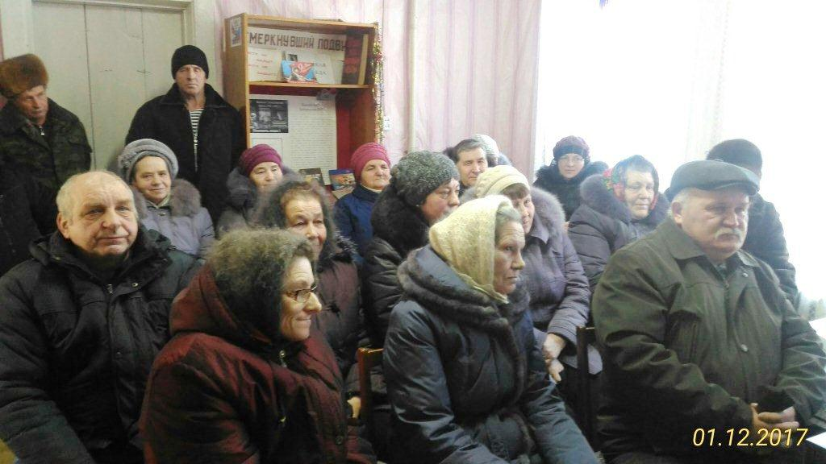
С. Н. Кизим предложил два варианта решения проблемы. Первый - войти в программу устойчивого развития села. Документы уже находятся в Минсельхозе на 2018 год. По такой схеме реализация проекта может растянуться на много лет. Второй вариант - искать инвестора по программе частно-государственного партнерства, то есть сначала построить водопровод на средства инвестора, а затем государство возместит ему эти затраты.
Следующей обсуждаемой темой была высокая скорость, с которой ездят на транспорте по селу, так как по Жегалову проходит главная дорога на Саров, Ельники, Пурдошки и т. д. Особую обеспокоенность выражали родители детей. Они просили поставить дополнительные дорожные знаки: один, ограничивающий скорость до 40 км в час, другой - пешеходный переход.
Не устраивает жегаловцев и уличное освещение, и транспортное сообщение между населенными пунктами.
Вопрос ремонта дороги Темников-Жегалово протяженностью 8,4 км логично вытекал вслед за неудовлетворительным транспортным сообщением.
Активную группу жителей Полянок интересовало обустройство села, а это газификация, водопровод и новая дорога.
Были обращения и личного характера, например, помочь построить новый магазин или расчистить дорогу до многоквартирного дома, куда не может проехать никакая техника, потому что ей мешают растущие там деревья. «Вы, жильцы дома, соберитесь и спилите деревья, если они мешают, - парировал глава, - а потом администрация поселения сможет хорошо чистить дорогу».
В Пурдошках на прием к главе района пришло порядка 30 человек. Коллективное волнение вызвало закрытие аптеки. Выход был уже найден и обнародован: Пурдошанская амбулатория имеет лицензию на право реализации лекарственных препаратов. Вопрос - в обучении специалиста, поэтому решение проблемы - дело времени. Кроме того, были развеяны слухи о закрытии самой амбулатории.
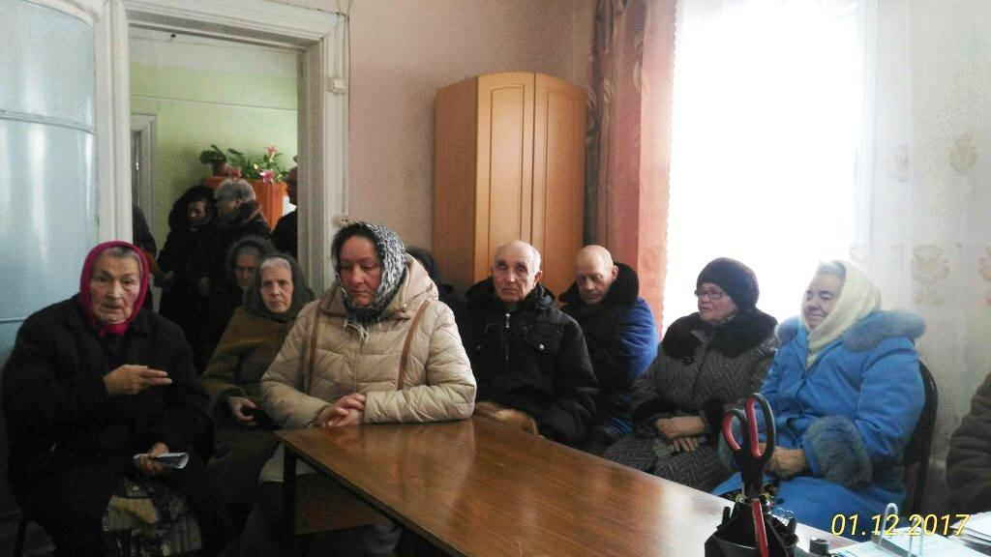
Жителей села, так же как и в Жегалове, интересовало плохое уличное освещение и транспортное сообщение. К компетенции местного самоуправления С. Н. Кизим отнес и поднятый на приеме вопрос вывоза мусора, которым завалены все окрестности Пурдошек.
Удивительно, но на встрече местные жители просили помочь с парикмахерской. Негде починить одежду и обувь. Даже сделать ремонт в доме здесь, оказывается, большая проблема.
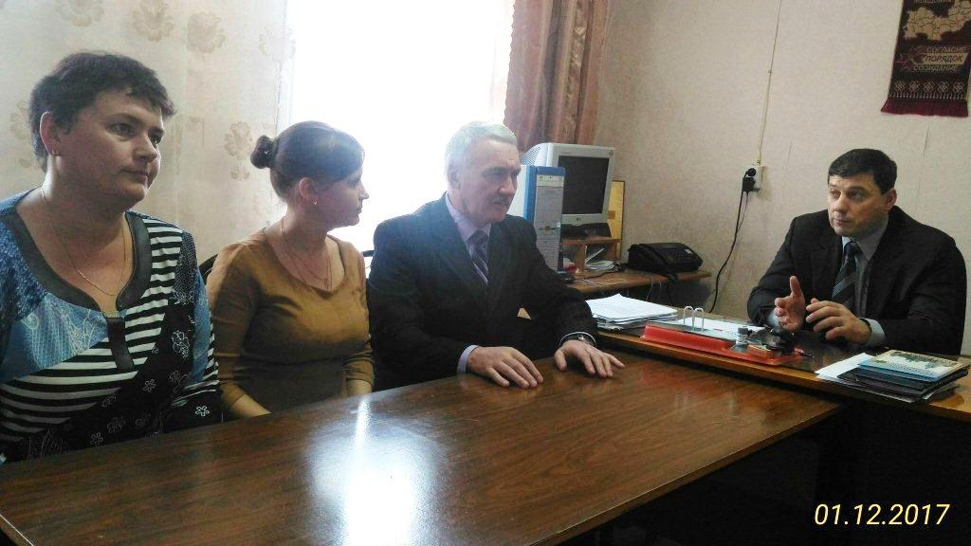
Глава района предложил жителям самого большого в районе села из числа безработных открыть собственное дело. «Редко так бывает, что спрос есть, а предложений нет, - подытожил Сергей Николаевич. - Неужели в селе нет ни одного человека, который мог бы пройти обучение и оказывать услуги парикмахера?»
По итогам встречи все вопросы были поставлены на контроль. Глава района обещал со всем разобраться, дал рекомендации главам Жегаловского (Агапкиной В.И.) и Пурдошанского (Карпееву А.Н.) сельских поселений, которые, по его мнению, должны больше пользоваться своими полномочиями. Кроме того, он выразил пожелание в следующий раз провести встречу с инициативными, деятельными людьми этих поселений, которые способны развивать бизнес и производственную деятельность.
С. Н. Кизим посетил все объекты социальной инфраструктуры в Пурдошках и животноводческую ферму «Подсобного хозяйства».

